# 第 3 章 热力学定律 第 4 节 熵——系统无序程度的量度

与热现象有关的宏观过程都具有方向性，热现象是大量分子无规则运动的结果。如何从微观的角度来理解与热现象有关的宏观过程的方向性？本节我们来学习热力学第二定律的微观本质和熵增加原理。

## 1．有序与无序

通常，人们将生活中符合某种规则的现象称为有序，反之称为无序。规则越多，一个宏观状态对应的微观状态越少，出现的概率越小，我们称之为越有序。反之规则越少，一个宏观状态对应的微观状态就越多，出现的概率也越大，我们称之为越无序。例如，学校大会上，学生按班级、学号就座是有序的，学生随意就座是无序的。有序与无序是相对的。按班级就座相对于全校随意就座来说是有序的，但相对于既按班级又按学号顺序入座来说是无序的。

设想用隔板将围栏隔成两部分，分别放养一群小黑鸡和一群小白鸡。日常经验告诉我们，如果将隔板抽去，一段时间后两群小鸡会混在一起。混合之后，小鸡的位置分布变得无序，混乱程度升高了，也就是说从有序（黑白分明）变成了无序（黑白混合）。这个过程是不可逆的，小黑鸡和小白鸡不可能自动分开，从无序到有序，回到原来的状态，除非小鸡经过专门训练或用捕捉的方式，即施加外界影响。

在热传递过程中，两个温度不同的物体放在一起，热量会自动地由高温物体传到低温物体，直到二者温度相同为止。从微观角度看，高温与低温的区别，在于分子的平均动能不同。图 3-13（a）中，左边表示高温物体中的分子，右边表示低温物体中的分子。两物体接触后，内能从高温物体向低温物体传递，导致高温物体中的分子运动减慢、低温物体中的分子运动加快，直到两个物体达到相同的温度为止［图 3-13（b）］。此时，整个系统末态比初态更加无序。换句话说，热传递这个不可逆过程使无序程度增加了。

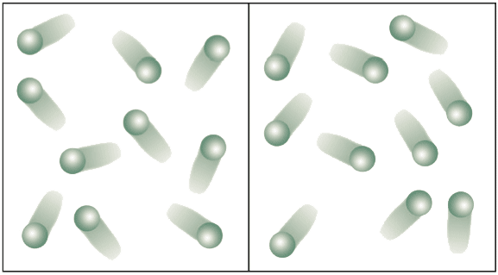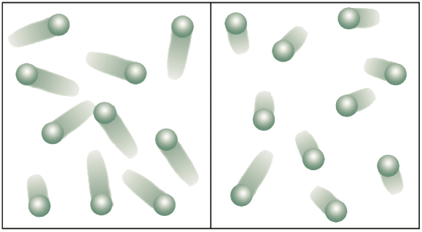

不可逆过程

高温

低温

（b）末态

温度相同

（a）初态

图 3-13 热传递的微观解释示意图

### 物理聊吧

整洁有序的书本，如果不注意整理，就会变得杂乱无序（图 3-14）。如何才能使它回到有序状态？



图 3-14 书本的有序与无序

试想，如果分子的运动可自发地从无序变为有序，会有什么现象发生？这些现象会自然发生吗？为什么？

请与同学讨论交流。

功转变为热是机械能转化为内能的过程。机械运动遵从牛顿运动定律，有明确的因果关系，是有序的运动；而在热运动中，分子杂乱无章地向各个方向运动，包含着大量的微观状态，是无序的运动。机械能转化为内能的过程即为从有序向无序变化的过程。在这个过程中，分子运动变得更加混乱，无序程度增加。例如，焦耳实验中叶轮转动时，将叶轮的机械能转化为水的内能之后，水的温度升高，水分子的热运动加剧，水分子的无序程度增加。

可见，与热现象有关的自然发生的宏观过程总是沿着大量分子热运动无序程度增大的方向进行。这就是热力学第二定律的微观本质。

## 2．熵和熵增加原理

处于不同状态的物体，分子运动的无序程度也不同。物理学中用熵（entropy）来量度系统的无序程度，用符号 S 表示。熵是热力学中与温度、内能等同样重要的一个状态量，它只与热力学变化过程的初态和末态有关，与中间过程无关。热力学系统的每一个状态，都对应有一个熵值。熵值越大，意味着系统越“混乱”和“分散”，无序程度越高；熵值越小，意味着系统越“整齐”和“集中”，也就越有序（图 3-15）。例如，把一碗绿豆和一碗米掺和在一起煮成绿豆粥后，随便取出一勺都既有绿豆又有米，而不可能出现一勺都是绿豆或一勺都是米的情形。可见绿豆和米掺和后比掺和前变得更无序，也就是熵增加了。

图 3-15 有序和无序的示意图

（a）

（b）

### 科学书屋

**玻耳兹曼与熵**

玻耳兹曼（L. Boltzmann，1844—1906），奥地利物理学家。青少年时代的玻耳兹曼志趣广泛，学习成绩始终名列前茅。1863 年，他进入著名的维也纳大学学习物理学和数学，22 岁获得博士学位。他先后在格拉茨大学、维也纳大学、慕尼黑大学、莱比锡大学任教。

在玻耳兹曼时代，热力学理论并没有得到广泛传播。玻耳兹曼在使科学界接受热力学理论，尤其是热力学第二定律方面，立下了汗马功劳。玻尔兹曼把统计学的思想引入分子动理论，通过熵与概率的联系，指出热力学系统的宏观量与微观量之间的联系，并对热力学第二定律进行了微观解释。他认为，热力学第二定律所禁止的过程并不是绝对不可能发生的，只是出现的概率极小，但仍然是非零的。玻耳兹曼是统计力学的奠基者，在气体分子动理论、统计力学和热力学方面作出了卓越的贡献。他去世后，人们把熵的关系式镌刻在他的墓碑上，以纪念他对热力学的杰出贡献。

与外界既没有物质交换又没有能量交换的系统称为孤立系统。孤立系统所发生的变化一定是自然发生的。根据热力学第二定律的微观解释，自然过程总是沿着无序程度增大的方向进行，而熵是无序程度大小的量度。所以，在孤立系统中的宏观过程必然朝着熵增加的方向进行。这就是熵增加原理（principle of entropy increase）。

熵增加原理与能量守恒定律在物理学中具有同等重要的地位，二者都是对自然过程的一种限制，即在任何自然过程中，一切参与者的总能量必定保持不变，而总熵则必定增加。

### 物理聊吧

一只完好的杯子从高处落到地上摔碎了（图 3-16），这是一个可逆过程还是不可逆过程？在这个过程中熵是增加还是减少？为什么？请说说生活中的其他例子。

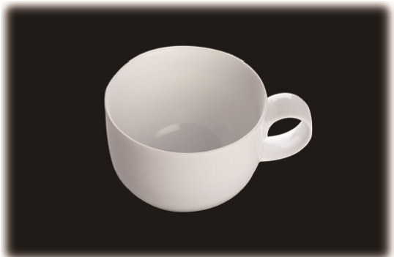

图 3-16 杯子摔碎了

## 3．熵与能量退降

能量转化的过程常常伴有内能的产生。研究表明，即使是在最理想的热机中，内能也只是部分用来做功。只要有内能产生，热机做功的本领就会降低。例如，从高处抛向地面的小球，在与空气摩擦及与地面多次碰撞之后，机械能转变为内能，使小球逐渐停下来（图 3-17）。根据热力学第一定律，整个系统（包括小球、空气和地面）的能量守恒，但随着内能的产生，系统的熵值增大，小球做功的本领逐渐减小。燃烧一块煤，虽然它的能量没有消失，但我们再也不能把这些能量全部收集起来，让它再一次做同样多的功了。

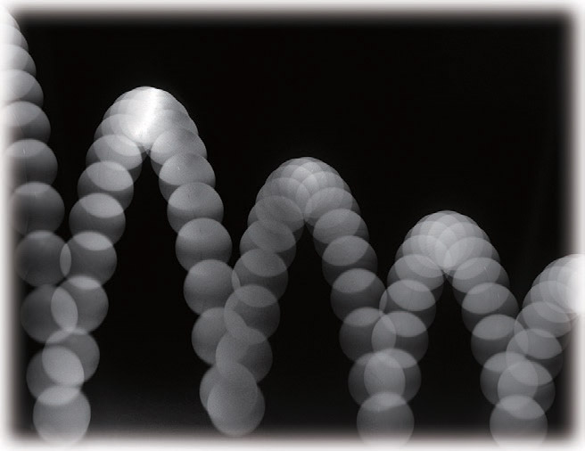

图 3-17 运动小球逐渐停下来

实际上，在熵增加的同时，一切不可逆过程总是使得能量从可利用状态转化为不可利用状态，能量品质退化了，这种现象称为能量退降（degradation of energy）。

热力学第一定律告诉我们，自然界的能量在总量上是不变的；热力学第二定律却告诉我们，自然界的能量品质正在退化，可利用的能量越来越少。因此，人类必须节约能源，提高能源的利用效率，积极开发新能源。

### 素养提升

能通过了解热力学定律和能量守恒定律的发现过程，体会科学探索中的挫折和失败对科学发现的意义，知道科学发现需要科学家共同努力；能克服困难、努力学习；能依据道德规范评价物理技术的应用，具有保护环境、节约资源、促进可持续发展的责任感。

——科学态度与责任

### 科学书屋

**熵与信息**

现代社会是信息社会。信息不仅包含人类所有的文化知识，还包含我们五官所感受的一切，信息的特征在于能消除事情的不确定性。1948 年，信息论的创始人、美国数学家香农（C. Shannon，1916—2001）把信息与熵联系起来，认为信息量的增加就意味着熵的减少。

知识是一种信息，人的学习过程随着知识的逐渐积累，引起认知系统总熵值变小，从而产生更为有序、精确的认知结构。例如，电视机出现某种故障，对缺少这方面知识的人来说，难以找到问题的症结，会提出多种猜测；而对于精通电视机并有修理经验的人来说，会根据现象准确地判断出问题在哪里。前者这方面的信息量少，熵较大；后者这方面的信息量多，熵较小。

## 节练习

1．日常生活中有许多现象都是无序程度增大的过程，请列举几种。

【参考解答】糖溶于水中、墨水与清水混合、瓷器的破碎等。

2．对于孤立系统中发生的实际过程，下列说法正确的是

A．系统的总熵只能增加，不可能减少

B．系统的总熵可能增加，可能不变，还可能减少

C．系统逐渐从比较有序向更无序的状态发展

D．系统逐渐从比较无序向更有序的状态发展

【参考解答】AC

3．为什么说热传导是无序程度增大的过程？在热传导过程中能量是否发生了退降？为什么？

【参考解答】热传导过程中。热量将自动地由高温物体传到低温物体。从微观角度看，高温与低温的区别在于分子的平均动能不同。内能从高温物体传到低温物体，导致高温物体中的分子运动减慢。低温中的分子运动运动加快，直到两物体达到相同的中间温度为止。这时，我们不能再区分分子动能的大小。整个系统末态比初态的无序程度增加。

在热传导过程中，能量发生了退降。原先两个物体之间有温差，可以利用这个温差做功，末态时两个物体的温度相同，没有能量可以用来做功，因此能量发生了退降。

4．举例说明不可逆过程必定朝着熵增加的方向进行。

【参考解答】墨水与清水混合过程是不可逆过程，因为它是向着无序程度增大的方向进行，是熵是无序程度大小的量度。所以，一切不可逆过程毕竟必定朝着熵增加的方向进行。

5．寒冷的冬季，室外的水很容易结冰。液态水分子的无序度比冰高。那么，结冰的过程违反熵增加原理吗？为什么？

【参考解答】结冰的过程不违反熵增加原理。熵增加原理只适用于孤立系统，孤立系统是指与外界既没有物质交换又没有能量交换的系统。而结冰的过程中，水向外界释放了热量，即与外界发生了能量交换，水与外界总的熵增加了。因此，结冰的过程并不违反熵增加原理。